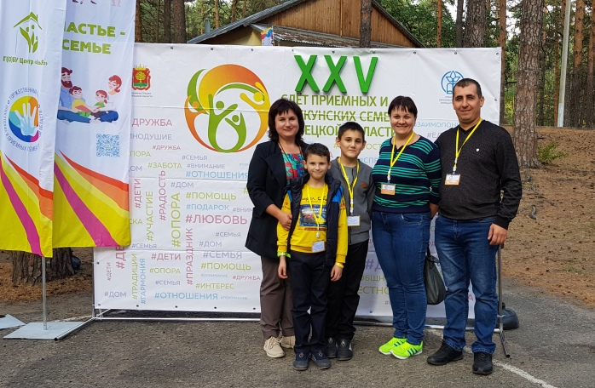
XXV слет приемных и опекунских семей Липецкой области
14 сентября 2021 года в загородном оздоровительном лагере «Чайка» состоялся юбилейный XXV Слёт приемных и опекунских семей Липецкой области, организованный Управлением образования и науки Липецкой области.
В мероприятии приняла участие 21 семья из всех муниципалитетов Липецкой области, представители муниципальных органов опеки и попечительства, ассоциации замещающих семей и, конечно же, почетные гости.
Для опекунов, попечителей, приемных родителей был организован семейный квест, на котором каждой команде предлагалось выполнить интересные задания. Участники команд проходили полосу препятствий, лепили из полимерной глины, отгадывали мелодии из мультфильмов, играли в настольную игру «Соображарий» и разгадывали головоломки.
Руководители органов опеки и попечительства приняли участие в дискуссионной площадке «О главном» и тренинге «Ресурс Мобиль». Для руководителей клубов замещающих семей состоялся круглый стол «30 минут» и арт-терапевтический тренинг «Палитра гармонии».
Во время проведения Слёта работал консультационный пункт, где родители смогли получить бесплатную консультацию опытного психолога.
Участников Слёта ждала увлекательная анимационная программа, мероприятие «Kid’sstreet» — это аттракционы, настольные игры, «Сладкая вата».
На торжественной части лучшим замещающим семьям были вручены памятные подарки, а также был объявлен победитель регионального конкурса художественного творчества «Ассамблея замещающих семей–2021».
Завершил праздничный концерт фейерверк.
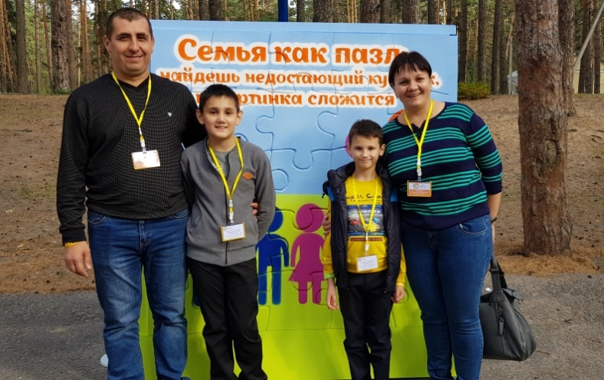
Добринский район представляли начальник отдела по опеке и попечительству администрации муниципального района Мария Черникина и приемная семья Прозоровых.
Супруги Прозоровы Николай Александрович и Светлана Валерьевна воспитывают сына, Дмитрия. В 2016 году они приняли обоюдное решение стать родителями и для Андрея. Мальчики растут в счастливой и дружной семье, где царят доброта, любовь и справедливость. Детям прививаются такие качества как отзывчивость, сострадание, трудолюбие. Родители уделяют большое внимание их всестороннему развитию – дети занимаются вокальным и хоровым пением, увлекаются футболом. Дима и Андрей первые помощники в домашних делах, но больше всего им нравится помогать маме в изготовлении вареников. Вечерами родители вместе с детьми традиционно посещают детскую площадку и стадион, ведь совместная игра в футбол способствует еще большему сплочению семьи!
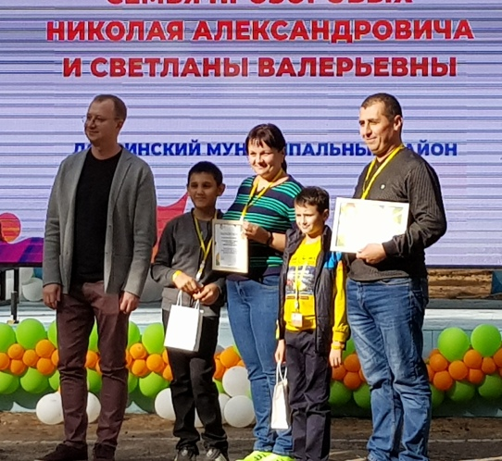
Слёт приемных и опекунских семей проводится ежегодно и призван привлечь внимание общественности к проблемам детей-сирот и детей, оставшихся без попечения родителей, а также послужить обмену опытом между семьями.
